**Rekurze**

Význam

V oblasti matematiky pojem rekurze chápeme jako definování objektu pomocí sebe sama.

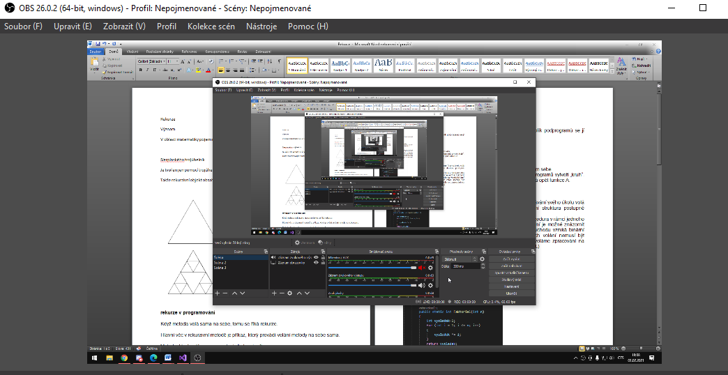

Taky rekurze

Sierpinského trojúhelník

Je tvořen jen pomocí trojúhelníku

Takže rekurzivní objekt obsahuje svoji změnšenou kopii.

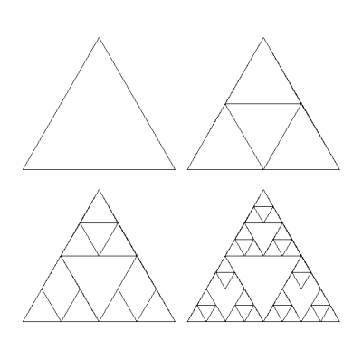

**rekurze v programování**

Když metoda volá sama na sebe, tomu se říká rekurze.

Hlavní věc v rekurzivní metodě je příkaz, který provádí volání metody na sebe sama.

Metoda, která volá sama na sebe je “rekurzivní“.

Většinu případů rekurzí lze převést na nerekurzivní algoritmus (a naopak )

Rekurze musí obsahovat podmínku ukončení (konečnost algoritmu), jinak by byla nekonečná

To mže být způsob zefektivnění rychlosti nějakých programů

Rekurze se snaží paměť omezit.

Rekurze je spojená s vysokými nároky na využití paměti zásobníku

Příklady

* strom (z větve jdou větve, co je ještě větev? …)
* většina her - pravidla v každém tahu jsou stejná, princip řešení je tedy stejný i když se data mění.

**K čemu je rekurze dobrá?**

Rekurze se dá jednoduše použít při počítání faktoriálu.

Rekurzivní chování může být různé v závislosti na tom, kolik podprogramů se jí účastní.

Metoda f1 je volána zatímco jedno z předchozích volání f1 ještě nebylo ukončeno návratem.

Rozlišujeme dva základní typy dělení.

Volání může probíhat přímo nebo nepřímo:

1. Přímá rekurze nastává, když podprogram volá přímo sám sebe. = volá se přímo
2. Nepřímá rekurze je situace, kdy vzájemné volání podprogramů vytvoří „kruh“. Např. ve funkci A se volá funkce B a ve funkci B se volá opět funkce A. = volá se zprostředkovaně přes jinou funkci

Podprogram může být volán jednou nebo vícekrát:

1. Lineární rekurze nastává, pokud podprogram při vykonávání svého úkolu volá sama sebe pouze jednou. Vytváří se takto lineární struktura postupně volaných podprogramů.

Třeba faktoriál, nebo hledání hodnoty v setříděném poli

1. Stromová rekurze nastává, pokud se funkce nebo procedura v rámci jednoho vykonání svého úkolu vyvolá vícekrát. Strukturu volání je možné znázornit jako zakořeněný strom. Pro dvě volání v jednom průchodu vzniká binární strom, pro tři ternární strom, atd. (Počet rekurzivních volání nemusí být konstantní, např. při rekurzivním procházení grafu voláme zpracování na všechny sousedy vrcholu, a těch je obecně různý počet.)

Třeba třídicí algoritmy

Druhy

Tail recursion – rekurzní volání je posledním příkazem -> return f()

Strukturální rekurze - volání funkce přes jinou funkci, nebo v jiném místě, než samostatně na konci

Backtracking - zpětné vyčíslování rekurze (obecně funkce)

Mutual (indirect) recursion - dva objekty, závisí na sobě

* funkce volající se navzájem
* objekty ukazující na sebe navzájem
* např. binární strom se skládá z uzlu a dvou stromů

Corecursion - duální k rekurzi (iterace), od jednoduchého ke složitému.

Asi nejlepší příklad - faktoriál

Bez rekurze

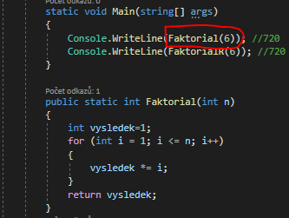

Cyklus, který přezásobuje do výsledku čísla od 1 do 6, int výsledek a i musí být 1, když budou 0, tak výsledek bude 0

Cyklus:

1 * 1 = 1

1 * 2 = 2

2 * 3 = 6

6 * 4 = 24

24 * 5 = 120

120 * 6 = 720 konec

S rekurzí – přímá a lineární

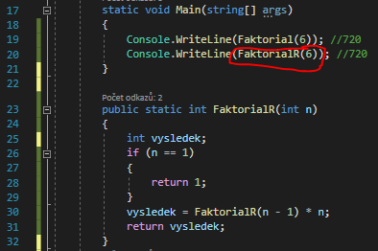

Řádek 30 začátek

N = 1, return 1 z IF

N = 2, výsledek = 1 * 2, return 2

N = 3, výsledek = 2 * 3, return 6

N = 4, výsledek = 6 * 4, return 24

N = 5, výsledek = 24 * 5, return 120

N = 6, výsledek = 120 * 6, return 720 konec řádku 30

výpis, protože se konečně executenul řádek 31

Snazší něž použití cyklu

int výsledek je jedno co bude, protože if dodá 1 místo něj, do něj se jen zapisuje

datový typ int se dá zaměnit za BigInteger pole bytů, které zvládné hodně hodně hodně velké čísla. (hodnota teoreticky nemá žádné horní ani dolní meze)

BigInteger je struktura s intem a polem uintů (referuje na něj na haldě)





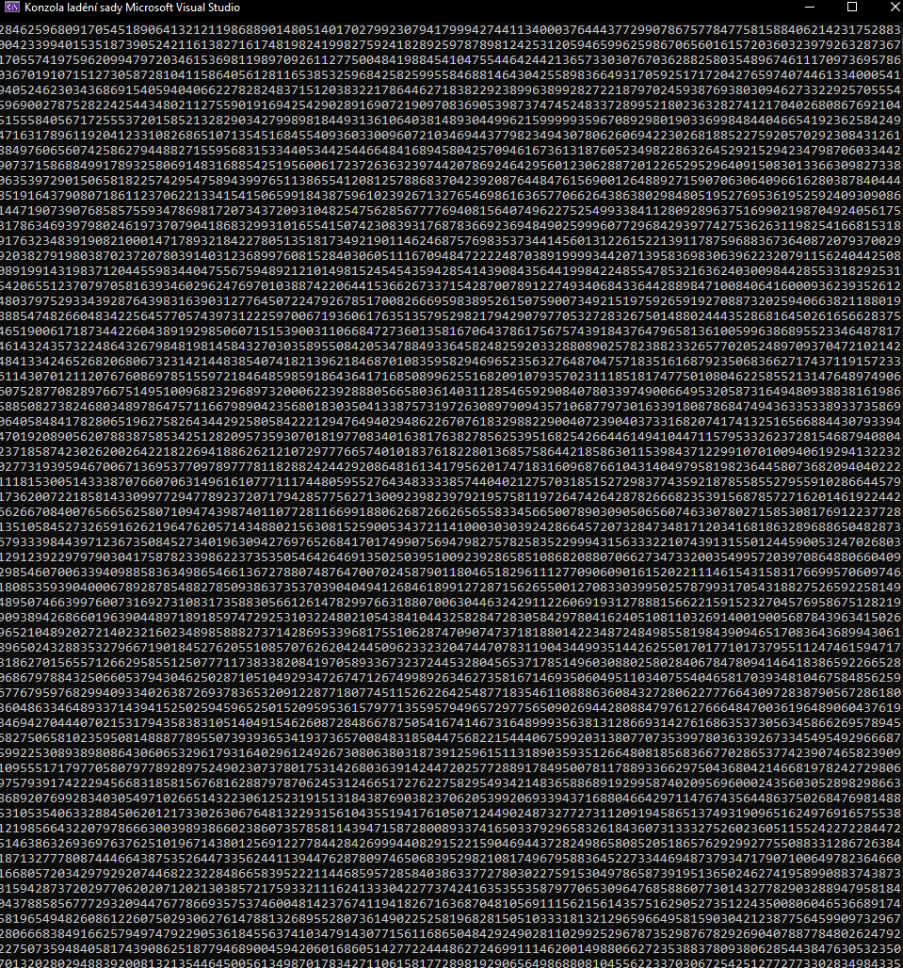

Při porovnání Faktoriál Cyklus a Faktoriál Rekurze, je cyklus rychlejší (u 5000!) asi 8ms, ale Pokud se pokud dostaneme do k výpočtu 7000! Tak cyklus to vypočítá, ale rekurze dostane StackOverflow. (Faktoriál cyklus zvládne třeba i 500 000!) pro řešení faktoriálu je tedy lepší Cyklus (rychlejší a možnost počítač velká čísla)

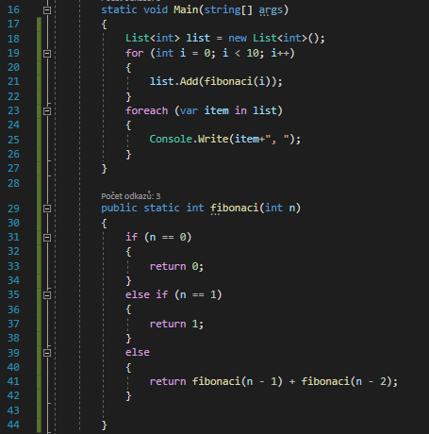

0, 1, 1, 2, 3, 5, 8, 13, 21, 34 výpis prvních 10, ale metoda se provedla 276krát

Funguje ale rychlost tohodle je o(n^2)

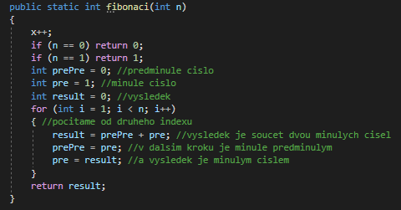

Stejný výpis, ale metoda se provedla 10krát

Rychlost O(n)

Hanojská věž

1. Je-li *n*>1, pak rekurzívním voláním této procedury přesuneme *n*–1 kotoučů (tj. všechny kromě největšího) z počáteční věže na odkládací.
2. Přesuneme největší kotouč z počáteční věže na cílovou.
3. Je-li *n*>1, pak rekurzívním voláním této procedury přesuneme *n*–1 kotoučů z odkládací věže na cílovou.

Z rekurzívního řešení lze dokázat matematickou indukcí, že pro n kotoučů potřebujeme 2^n–1 tahů

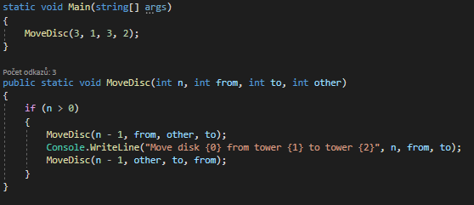

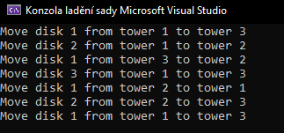

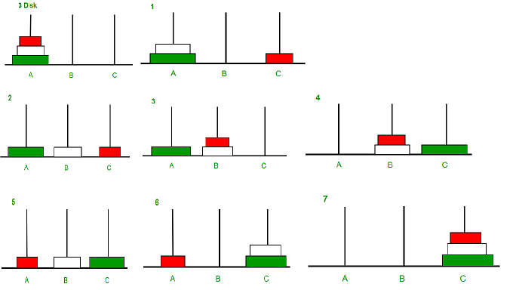

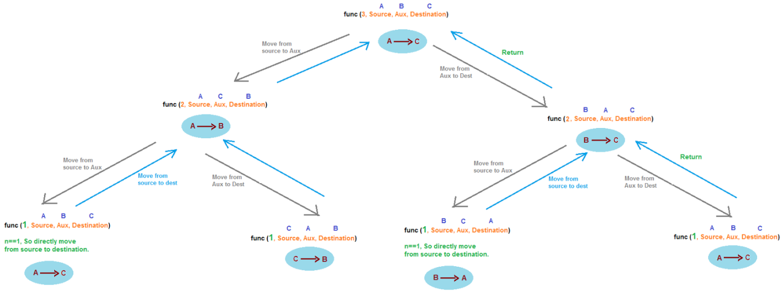

Strom

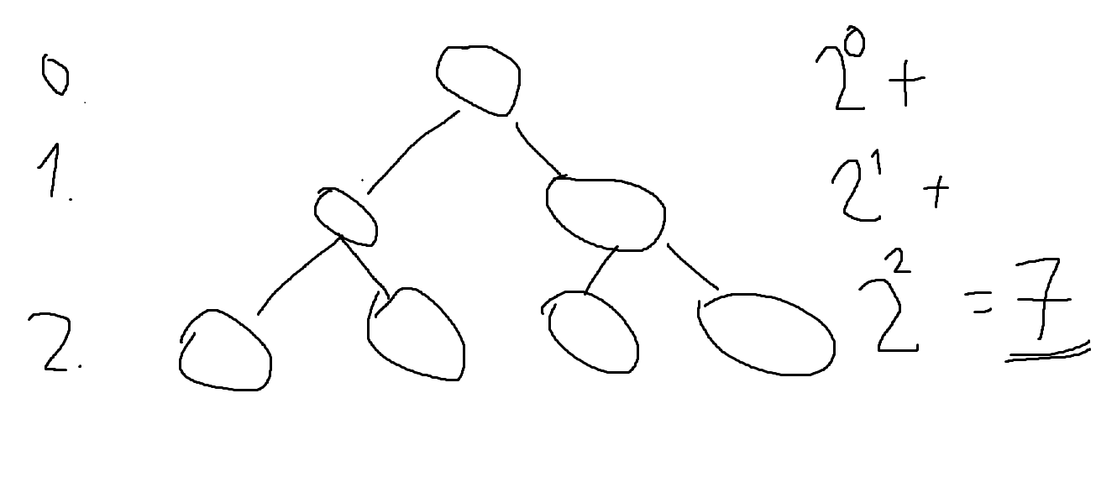

Prohledání stromovového prostoru

Vyhledání ve windows

Stromová

Metoda se vnoří na disk C a prohledá všechny adresáře ve všech adresářích

**Brute Force**

Brute force zkouší všechny myslitelné možnosti.

Funguje jako permutace.

Platí, že každej problém se dá řešit brute forcem

Většinou se nedá se použít, protože bude trvat hodně dlouho. A ve většině případech existuje řešení problémů, které nám dá nejlepší nebo dost dobrý výsledek a je podstatně rychlejší než brute force. (dost dobrý výsledek, řešení nemusí být perfektní, ale můžeme se spokojit i s takovým výsledek za výměnu třeba hodin za minuty)

Dá se použít na problémy, které se dají vyřešit rychle

Někdy se používá pro prolomení hesla. Heslo určitě prolomí (pokud přihlašování nemá ochranu, třeba jako max počet pokusů, nebo blacklist IP) ale za strašně dlouhou dobu, třeba 100 let.

Brute force útok

Brute force útok neboli **útok hrubou silou** je druh kyberútoku, jehož cílem je nejčastěji **prolomení hesla,** či celých přihlašovacích údajů. Útočníci používají software (prolamovač hesel), který postupně **zkouší různé kombinace znaků**, dokud neuhádne skutečné heslo. Tímto způsobem se mohou útočníci dostat do internetových služeb, zamčených souborů nebo do jakéhokoli digitálního prostoru, který vyžaduje uživatelské jméno a heslo. Tento proces je automatizovaný a vzhledem k tomu, že uživatelé často volí velmi jednoduchá hesla, bývá ve velkém procentu případů úspěšný.

Brute force útok je velmi snadný a může ho provést i nezkušený útočník. Jeho slabinou je **časová náročnost**, a proto jsou účinnou obranou**silná hesla**. Pokud vaše heslo kombinuje různé druhy znaků (písmena, čísla a další), velká a malá písmena a má alespoň 8 znaků, prolamovači hesel může trvat i **stovky let**, než přijde na správnou kombinaci. Čas potřebný k prolomení hesla roste exponenciálně s délkou klíče (délka klíče se uvádí v bitech), neboť se tím zvětšuje prostor klíče. Velký prostor klíčů je tak nutnou podmínkou pro bezpečnost šifry.

Bývá lineární, někdy i horší, je protivní, hackne každý bankovní účet

Weby se mohou brute force útokům bránit **omezeným počtem pokusů** pro zadání přihlašovacích údajů a povinnými časovými intervaly mezi jednotlivými pokusy. Doplňující metodou je **captcha** nebo jiný způsob kontroly, zda přihlašovaný uživatel není robot.

Čas potřebný k prolomení hesla roste exponenciálně s délkou klíče (délka klíče se uvádí v bitech), neboť se tím zvětšuje prostor klíče. Velký prostor klíčů je tak nutnou podmínkou pro bezpečnost šifry.

Dnes se používají klíče o délce 128, či 256 bitů.

K prolomení symetrického (používá k šifrování i dešifrování jeden klíč) klíče o délce 256 bitů je zapotřebí 2128 krát vyšší výkon, než k prolomení 128 bitového klíče. Za předpokladu, že bychom disponovali strojem se schopností ověřit trilion (1018) klíčů za sekundu (což je mnoho násobek výkonu nejvýkonnějších superpočítačů, stále by dešifrování trvalo 3x1051 let.

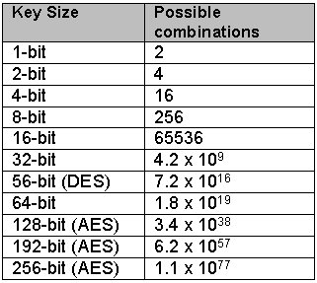

## **Heuristiky**

Vezme se algoritmus brute force a zapojí se do toho nějaký trik.

Upraví se algoritmus a to může být efektivnější (mělo by)

Algortimus, do kterého přidáte nějakou nějakou chytrost, která ten algoritmus zlepší a dosáhne kratší doby dokončení než brute force

Heuristický algoritmus je obvykle označení pro algoritmy, které neposkytují záruku kvality řešení, nebo pokud nevíme, jestli heuristika uspěje.

Variantou herurestického brute force útoku je **slovníkový útok**, který nezkouší náhodné kombinace znaků jako brute force, ale pracuje s **databází potenciálních hesel**, například zkouší nejčastěji používaná hesla.

Nebo

Když dáte vyhledávat něco ve windows, tak třeba odřízne a neprohledá složky jako systémové drivery a logy, tím je rychlejší (brute force by prohledal úplně všechno)

Je potřeba si uvědomit, že heuristika nemusí uspět. Nemusí vydat správné řešení, optimální řešení, také nemusí podat řešení vůbec (viz. šachy). Lze kombinovat více heuristických metod najednou.

Def

Heuristické algoritmy jsou takové algoritmy, které používají ke svému výpočtu heuristiku. Heuristika je v podstatě zkusmé řešení problému (pomocí odhadu budoucích událostí) vhodné tehdy, pokud neznáme přesný postup, jak dojít k cíli, tak zkusíte alespoň nějaké podmínky, které se k cíli přiblíží. Toto řešení nemusí být příliš přesné, ani nijak zvlášť rychlé. Dobrým příkladem heuristické metody je ta, která se stará o rozhodnutí vašeho oponenta ve hře šachy proti umělé inteligenci.

Jeho užitečnost ale tkví v tom, že výsledky jsou dostatečně přesné a dostatečně rychle získány i v situaci, kdy byla metoda pro přímý výpočet neúměrně složitá. Z toho důvodu by bylo možné umělou inteligenci porazit, ale jen pomocí druhé inteligence s lepší heuristickou funkcí, nebo připraveným programem pro veškeré situace, které by ve hře mohly nastat.

Nejčastější metody Heuristiky:

* Generický algoritmus - algoritmus založený na principu přirozeného výběru. Na základě předem daných kritérií rozhoduje, jakou hodnotu upřednostní. Dokáže najít kvalitní řešení i složitého problému, v oblasti IT je velmi rozsáhle používané.
* Metoda lokálního hledání - tyto metody vyhodnocují jen své nejbližší okolí a vydají se při prohledávání zkrátka některým směrem, který se v tu chvíli zdá metodě lokálně optimální na základě vyhodnocení funkce. Lokální metody ale zcela zapomínají předcházející uzly a postrádají tak možnost návratu.
* Iterativní metoda - využívá postupného hledání řešení ve stále se zužující oblasti řešení (postupně se z dobrého řešení dopracovává k ještě lepšímu řešení).

## **Nedeterministické algoritmy**

**Deterministický**

Lze u něj předvídat budoucnost (následují krok). Třeba příklad najít číslo od 1 do 100. Tento algoritmus půjde 1,2,3,4,5,6 (další číslo se dá předpovědět) nebo od konce 100,99,98,97 (další číslo se dá také předpovědět) nebo 10,20,30,…11,21,31 (také se dá předpovědět). Díky tomuhle platí, že každý jeho další krok je jednoznačně definován.

= každý další stav závisí na předchozím stavu

Tento algoritmus vždy za stejných vstupních podmínek vytvoří stejný výsledek. Třeba to hledání čísla od 1 do 100 (1,2,3) a číslo k najití bude 30 (vstupní parametr), tak mu to vždy bude trvat 30 pokusů.

U toho hledání čísla je naše šance na najití s počtem pokusů zvyšuje. První pokud 1/100, druhý 1/99, třetí 1/98,… = lineární šance

**Nedeterministický**

Nelze u něj předpovídat budoucnost (následují krok).

V realitě, třeba hod kostkou (pořádně hodit), se nedá předpovědět, co nám padne, víme jen že to bude 1,2,3,4,5,6. Všechny tyto hodnoty mají stejnou šanci.

V počítačích je dobré zmínit, že Random number není úplně nedeterministické (generuje ho procesor, který je stroj z křemíku, nebo podle času, takže by se dalo velmi složitě předpovědět) ale bude se u maturity brát jako nedeterministické. Třeba hádání čísla od 1 do 100, RN (random number) bude hádat jedno z těchto čísel, šance 1/100, jako druhý bude hádat taky 1 do 100 (kdyby byla kolekce ve které by byla už zkoušená čísla tak by trval moc dlouho (Constains je lineární složitosti)) a jeho šance bude 1/100 a to pořád. Takže je konstantní (1/100). Na rozdíl od deterministického nebude dávat stejný výsledek při stejných vstupních parametrech. To uhodnutí může být třeba na 1000pokus nebo na první.

Máme konstantní šanci

**Příklady**

Hádání náhodného čísla od 1 do 10

Deterministký

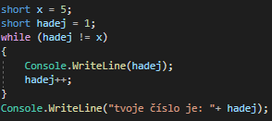

Nedeterministicky

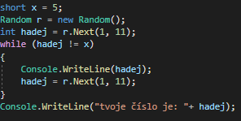

Hra lodě (mandík)

Brute force - špatnej, jede políčko po políčku a měl by vždy být porážen

Heuristiky – hodně dobrej algoritmus by mohl být dobrej, ale může být odhalenej

Nedeterministický algortmus – třeba rozdělit pluchu na kvadranty a bude stejný počet střel do kvadrantu, nejlepší